【附件4】

基隆市立南榮國民中學交通示意圖

地址：基隆市南榮路319巷36號
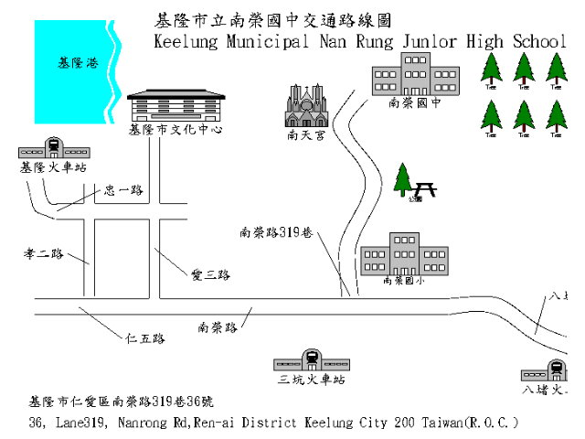

◎搭臺鐵至基隆火站下車後，在火車站出口左手邊（您當時面對一個圓環）有本市公車總站，請至總站搭乘：402、403、601、602、603、604、605線公車即可在「南榮國中站」下車過天橋步行即可到會場。

◎搭臺汽夥伴們下車處亦離公車總站不遠，詢問通往公車總站方向，約步行5分鐘即可到達。

◎研討會場離火車站並不遠，夥伴們可相約搭計程車到達(約10分鐘)。

◎詳細地圖可至基隆市南榮國中網站查詢：http://www.nrjh.kl.edu.tw/

